**2017年上海市普通高中学业水平等级性考试**

**化学试卷**

可能用到的原子量： H：1 O：16 C：12 Cl：35.5 Al：27 S：32 Fe:56 Na:23 Ba:137

卷 Ⅰ

1. **选择题（本题共28小题，每小题2分，共56分。请选出各题中1个符合题意的选项，不选、多选、错选均不给分）**

1. 石油是一种重要能源，人类正面临着石油短缺、油价上涨的难题。下列解决能源问题的方法不当的是

A．鼓励个体企业加快煤炭的开采 B. 研究和开发利用太阳能

C．建造水电站开发水利资源 D．开发种植可再生能源

2.下列分子的空间构型属于直线形的是：

A．氨气 B．甲烷 C．乙烯  D．乙炔

3. .将NH3 通过灼热的CuO，发现生成一种红色的单质和一种气体单质，这种气体单质是：

A．O2 B．H2 C．N2 D．NO

4. 铝和氧化铁在高温下的反应中，铝是

A．氧化剂 B．还原剂

C．既不是氧化剂又不是还原剂 D．既是氧化剂又是还原剂

5. 下列有机物命名正确的是

A．3，3—二甲基丁烷 B．3—乙基丁烷

C．2，2—二甲基丁烷 D．2，3，3—三甲基丁烷

6. 在标准状况下，相同体积的下列气体所含物质的质量最小的是

A．CH4 B．N2 C．O2 D．C2H2

7.“绿色化学”要求在化工合成过程中，目标产物对反应物的原子利用率达到100％，下列反应类型最符合这一要求的是（　 ）

A．取代反应　　 B．加聚反应

C．氧化反应　　 D．消去反应

8. 下列性质的比较，正确的是

A．酸性：H2SiO3 >H2CO3 B．碱性Mg(OH)2 >Al(OH)3

C．稳定性 Si H4 >PH3 D．原子半径N > C

9. 关于合金的叙述，不正确的是

A．合金的熔沸点一般比组成它们的各成分金属要高

B．合金的硬度可以比原金属更高,化学性质也可能和原成分金属不同

C．非金属和金属之间也可以形成合金

D. 合金的用途比纯金属的用途更广。

10. 某元素负一价阴离子的核外有10个电子，该元素在周期表中的位置是

A．二周期IA族 B．三周期ⅦA族 C．二周期ⅦA族 D．三周期IA族

11. 2克氧气含有x个氧分子，则阿伏加德罗常数为

A．16x B．32x C．x/16 D．x

12. 下列物质的水溶液呈酸性，并且使水的电离平衡向正方向移动的是：

A．Na2CO3 B．NH4Cl C．H2SO4 D．NaHCO3

13. 在N2+3H2  2NH3（正反应为放热反应）的反应中，为了提高H2的利用率，可以采取的措施为

A．升温 B．增大压强 C．使用催化剂 D．增大H2的浓度

14. 在浓硝酸和浓氢氧化钠溶液中均不能溶解的单质是：

A．铁 B．铝 C．银 D．硅

15. 下列各组离子在强碱性溶液中可以大量共存的是

A．Fe3+、 Na+、SCN—、SO42— B．AlO2—、Na+、K+、SO42—

C．Ba2+ 、Na+、 SO42—、Cl— D．C6H5O— 、NO3— 、H+ 、Na+

16. 下列物质中与CH4互为同系物的是

A．C6H6 B．C2H4 C．C3H8 D．C2H2

17. 分别将下列烃完全燃烧，生成的水蒸气与二氧化碳物质的量之比为1：1的是

A．CH4 B．C8H16 C．C6H6 D．C5H12

18. 下列各组中属于同素异形体的是

A．12C与14C B．金刚石与石墨 C．CH4 与C2H6 D．H2O与D2O

19. 下列各组不属于同分异构体的是

A．丙三醇与乙醇 B．2—甲基丙烷与正丁烷

C．葡萄糖和果糖 D．乙酸与甲酸甲酯

20. 下列物质中不能发生银镜反应的是

A．乙醛 B．乙醇 C．甲酸 D．葡萄糖

21. 下列物质间在一定条件下发生反应，主要为取代反应类型的是

A．甲烷和氯气混合光照 B．乙烯通入浓溴水中

C．乙醛和氢气混合加催化剂后的反应 D．乙烯在一定条件下变成聚乙烯

22．将一定量的镁和铝分别与足量的盐酸反应，若放出氢气的质量相等，则参加反应的镁和铝的物质的量之比为

A．1：1 B．2：3 C．3：2 D．8：9

23. 在金属活动顺序表中，一般常用电解法冶炼的金属是

A．钾、钠、铝等最活泼金属 B．锌,铁等中等活泼性的金属

C．常温下呈液态的金属 D．金、铂等最贵重最不活泼的金属

24. 能量转化率大；氧化剂和还原剂可以不断从外部输入；电极产物可以不断输出；且

能代替汽油作为汽车的动力，能持续使用的新型电池为

A．锂电池 B．燃料电池

C．干电池 D．铅蓄电池

25. 下列塑料制品①聚四氟乙烯 ，②聚氯乙烯，③聚乙烯其中性质不稳定，时间久了会分解产生有毒物质，不能用于直接包装食品的是

A．①② B．② C．① D．①③

26. 下列各组物质中，能用酸性高锰酸钾溶液鉴别的是

A．乙烯、乙炔 B．苯、环己烷 C．己烯、苯 D．乙烷、丙烷

27. 下列物质，均具有一定的杀菌作用，但不能用于人体皮肤消毒的是

A．甲醛的水溶液 B．碘的酒精溶液

C．75%的乙醇的水溶液 D．苯酚的稀溶液

28． 下列物质中既能与金属钠反应放出氢气又能与碳酸氢钠溶液反应放出二氧化碳气体的是

A．乙醇 B．苯酚 C．乙醛 D．乙酸

**二.填空题（20分）**

29.（8分）写出下列化学反应的方程式

（1）实验室制取乙烯的反应 ，该反应属于 反应。

（2）乙醛与氢气在催化剂及加压、加热的条件下反应 该反应属于 反应。

（3）氧化铝跟氢氧化钠溶液的反应（写离子反应方程式）

。

30.（6分）[本题包括2小题，每位同学只须选做一小题，若两题都做按第（1）小题记分]

（1）固体A有如下的转化关系：

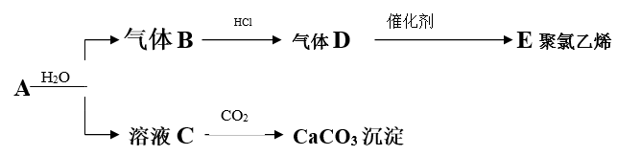

根据题意，完成下列反应方程式：

（1）A B

（2）D E

（3）实验室制B气体时为减缓反应速率可用 代替水，且 （填能或不能）用启普发生器。

（2）.如图所示：已知A和E为金属单质，B是化合物且常温下为液态，F为两性化合物。按要求回答下列问题：

＋C

高温

B

E

A

C

D

A

F

高温

（1）E在元素周期表中位于第 周期；第 族

（2）写出A和B反应的化学方程式： 。

（3）C和E反应的化学反应方程式为 。

31.（4分）34．下列有机化合物都含有多个官能团：

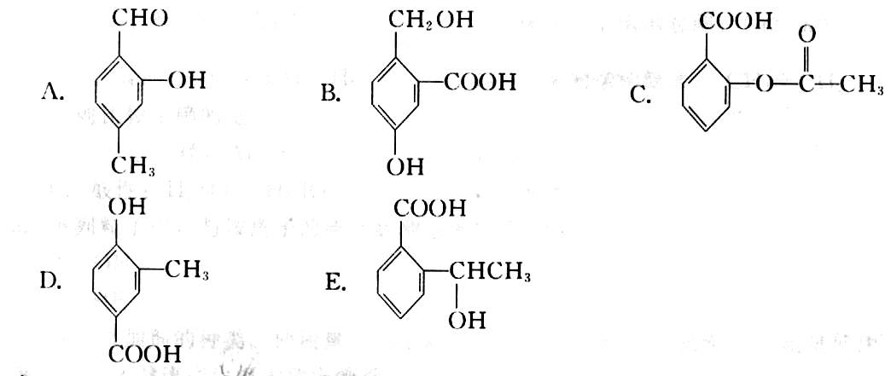

（1）其中可以看作是酚类的是（填入字母编号，下同）：

（2）1mol B可以和 mol Na作用。

32.（2分）有3克镁铝合金完全溶于盐酸后得到标准状况下的氢气3360毫升，在所得的

溶液中加入足量的浓氨水可得沉淀质量 克。 （8.1克）

**三**．**简答题（12分）**

33．（10分） 实验室通常用如右图所示的装置来制 取氨气。回答下列问题：

NH4Cl和

Ca(OH)2



(1)安装仪器时要求试管口略低于试管底的原因是： 。

(2)制取氨气时的化学反应方程式为： 。

(3) 收集氨气时必须使用干燥的集气装置的原因是 。

(4)加热后将蘸有浓盐酸的玻璃棒靠近导管口，产生的现象是： 。

(5) 除氨气外，还可以用该装置制取的常见气体是 。

34．有下列实验操作及对实验现象的描述（2分）

A．先用蒸馏水润洗PH试纸，然后用玻璃棒蘸取少量稀盐酸，滴在PH试纸上测定该HCl的PH值。

B．酸式滴定管用蒸馏水洗净后，先用标准液润洗，然后再装入标准液。

C．反应FeCl3+3KSCN  Fe(SCN)3+3KCl达到平衡后，向溶液中加入少量KCl固体，溶液颜色变浅。

D．CuSO4溶液中滴入少量NaOH，得到新制的氢氧化铜，然后再滴入少量乙醛，加热至沸腾后可检验醛基。

E．制取乙酸乙酯时，为了使受热均匀，一般采用水浴加热。

其中错误的是（选编号）_____________________

**四.计算题（12分）**

35． 6克冰醋酸完全溶于水配成500毫升溶液，用此醋酸溶液滴定20毫升某一未知浓度的氢氧化钠溶液，共消耗这种醋酸溶液30毫升。求：

1. 醋酸溶液的物质的量的浓度。
2. 未知氢氧化钠溶液的物质的量的浓度。

36． 10.7g 氯化铵和足量的氢氧化钙混合后充分加热，再将所生成的气体完全溶于水后得 50 ml 溶液，计算：

1. 可生成标准状况下得氨气多少升？
2. 所得溶液得物质得量得浓度是多少？

**2017年上海市普通高中学业水平等级性考试**

**化学试卷参考答案**

1. 选择题

|  |  |  |  |  |  |  |  |  |  |  |  |  |  |  |
| --- | --- | --- | --- | --- | --- | --- | --- | --- | --- | --- | --- | --- | --- | --- |
| 1 | 2 | 3 | 4 | 5 | 6 | 7 | 8 | 9 | 10 | 11 | 12 | 13 | 14 | 15 |
| A | D | C | B | C | A | B | B | A | C | A | B | B | A | B |
| 16 | 17 | 18 | 19 | 20 | 21 | 22 | 23 | 24 | 25 | 26 | 27 | 28 |  |  |
| C | B | B | A | B | A | C | A | B | B | C | A | D |  |  |

1. 填空题

H2SO4

170oC

29 (1)C2H5OH C2H4↑+H2O ; 消去反应

催化剂

(2)CH3CHO+H2 CH3CH2OH ; 加成反应

(3) Al2O3+2OH-==2AlO2-+H2O

30.(1) ①CaC2+2H2O Ca(OH)2+C2H2↑ ; ② nCH2=CHCl[CH2-CHCl]n

③ 饱和食盐水； 不能。

（2）（1）三； III A （2）3Fe +4 H2O(g)== Fe3O4 + 4H2

（3）3Fe3O4 + 8Al== 4Al2O3 + 9Fe

31.(1)A.B.D (2) 3 mol 32.题 8.1克

1. 简答题

33.（1）防止水倒流到试管底部，引起试管破裂。

（2）Ca(OH)2+2NHCl==CaCl2+2H2O+2NH3↑

(3)氨气极易溶于水。 （4）有白烟。 （5）氧气。

34. A, C, D, E

四、计算题：

35．(1) 0.2mol / L (2) 0.3mol / L 36. (1) 4.48 L (2) 4 mol / L